108年度臺南市社區營造計畫
成果報告

計畫名稱：一棵酪梨的力量‧創造循環經濟計畫

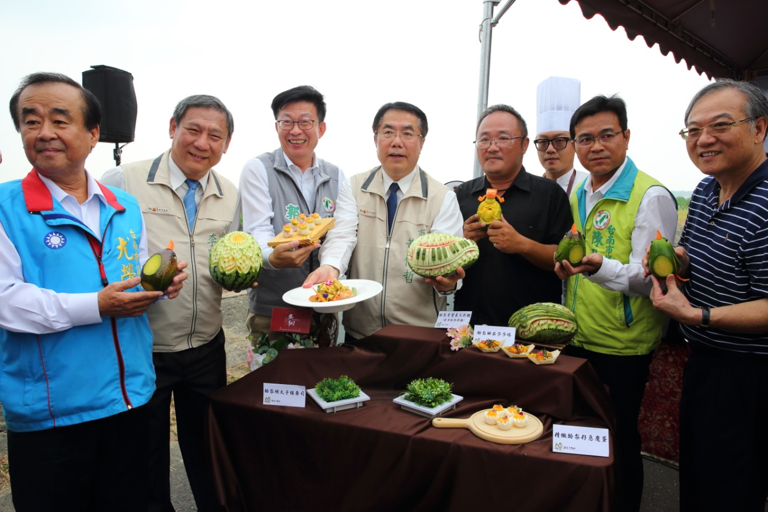

指導單位：文化部、臺南市政府文化局
執行單位：臺南市大內區石子瀨社區發展協會

中華民國 108年 11月8日

108年度臺南市社區營造計畫成果報告表
日期：108年 11月8 日
補助類型(請勾選)：□基本型社區營造點▓進階型社區營造點
□跨域型社區營造點□區公所層級社造計畫
計畫名稱 |  | 一棵酪梨的力量‧創造循環經濟計畫
執行單位 | 單位全銜 | 臺南市大內區石子瀨  社區發展協會 | 代表人  姓名/職稱 |  | 曾博揚理事長
 | 立案字號 | 府社行字第033號 | 統一編號 |  | 17033053
 | 聯絡人  姓名/職稱 | 曾博揚理事長 | 電話/手機 |  | 0988589788
 |  |  | 傳真 |  | 06-5761396
 | 地址 | 74243臺南市大內區石城里13鄰114-66號
 | e-mail | a589788@yahoo.com.tw
 | 社區通網址 | http://sixstar.moc.gov.tw/blog/B0014#
實施期程 |  | 自核備日起至民國108年10月31日止
實施地點(區域) |  | 臺南市大內區石子瀨社區
總經費 |  | 新臺幣 242,401元
申請補助經費 |  | 新臺幣 210,000元 | 自籌經費 | 新臺幣32,401 元
計畫執行項目 |  | 一、社區循環經濟見學  二、拍攝形象影片  三、社區美學提昇  四、酪梨精緻料理教學
成果資料附件  (請自行填寫勾選) |  | 1.光碟檔案:  ▓成果報告書原始檔 ▓彩色照片至少十張(2MB以上)  □其他(如影像紀錄、文宣摺頁手冊、書籍或繪本圖檔等)  2.紙本附件：  □社區報 □書籍：  □摺頁、手冊： □社區創產、工藝品：  □其他  3.核銷憑證  □實際經費收支清單(公所、公立學校)  ▓原始憑證正本(其他團體組織，補助款部分)
重要成果 | 關鍵績效指標：  - 社區民眾投入回饋服務時數總累計達460小時(含都會社區人力服務_______小時，第二部門人力服務_______小時)。(必填)  - 辦理社造及村落藝文發展活動_______場；參與人數計：_______人次，（男：_______人次；女： _______人次，新住民參與人數_______人次）。  - 辦理相關培育課程_6_場次；培育藝文人才_______人次（男：20_人次；女：66人次）。  - 公所推動初階/進階社造工作，導入周邊社區參與數量________處；引發青年參與活動策畫20人次。  其他績效指標：  - 媒體(平面6、網路16、電台、電視1、部落格等)露出__23__則、自媒體操作(如社群網站/頻道經營)_1_個、社群網站按讚人數_892_人、其他：(與媒體露出/行銷相關)臺南TODAY臉書專頁、台南旅遊。(必填)  - 辦理導覽人員培訓課程___3___場次，培育導覽員___6____人次（男：___1___人；女：___5___人；原住民參與_______人）。  - 推動社區文化之旅____1___條路線；整合節慶活動辦理___1___條路線、可朝產業化持續推動__1___條路線，合計辦理__1___梯次活動，參與人數_42_人次（男：__18__人；女：__24__人）。  - 完成社區導覽地圖_____件，導覽手冊_______件。  - 成立社區劇場_______處，完成社區劇本______件。  - 完成社區繪本出版____冊、推動社區報_______件、社區影像紀錄_______處、社區文史調查___5___處；完成數位出版共計_______件。  - 黃金（含退休人力）人口參與社造人數__46__人次。  - 結合轄內各級學校、長青學苑、樂齡學習中心，發展社區教案或體驗學習教材案例數_______案。  - 媒合_2__位青年返鄉參與社造計畫，促進青年返鄉就業__2___人。  - 結合___2___個第二部門共同參與，促成就業人數___5__人。  - 社區成果展演活動___1___場次，參與人數___2888___人次（男：__1200__人次；女： ___1888__人次，新住民參與______人次）；推動社區國際交流___1__場次（含國內、外之交流活動）。  - 辦理公民審議及參與式預算相關課程、活動__1_場次，參與人數__6__人次（男：_3___人次；女： 3__人次，新住民參與_______人次  - 辦理多元族群培力相關課程、活動_______場次，參與人數_______人次（男：_____人次；女： _____人次）。

成果紀錄
壹、計畫名稱：
一棵酪梨的力量‧創造循環經濟
貳、計畫緣起：
臺南市大內區酪梨種植面積達150公頃，每年產出達2,000頓產量，佔全台產地近3成，穩居全台之冠，「酪梨的故鄉」實至名歸。轄區內酪梨品種豐富，從7月開始至隔年2月間接力登場，口感風味多元，能發展多樣性的酪梨產品。鑑此大內區石子瀨社區發展協會以「酪梨文創坊」作為在地特色產業的推動核心，除酪梨鮮果推廣外，亦協助酪梨農民處理苦於擔心的劣果與剩果問題，開發社區特色酪梨農特產加工品，從酪梨防蚊液、酪梨手工皂、酪梨籽茶包、至酪梨籽麵等。「酪梨文創坊」自2018年起創立迄今，所開創的多元酪梨週邊產品，已使得每顆酪梨從皮、果肉到籽都能充分被運用，更讓酪梨與「綠寶石」劃上等號，「一顆酪梨的力量」推廣成果豐碩，具體提升地方創生的產業經濟收入。
在熱心公益的曾博揚理事長堅持地方要有創生與創新的機會，開始帶著石子瀨社區，啟動了原本停滯不前的社區產業基礎工作推展期，社區有專屬的特色產業「酪梨」。2017年，石子瀨社區發展協會以「酪梨文創坊」的地方創生產業概念，成功爭取到勞動部勞動力發展署雲嘉南分署的多元就業開發方案計畫，補助地方人力就業資源，一起投入社區產業建構，同時透過台南市政府各局處的資源整合，包含勞工局、農業局、文化局、都發局及社會局等，並藉由大內區公所致力推廣酪梨，每年皆舉辦「大內酪梨節」，2018年更首次與石子瀨社區合作，融入酪梨在地風味餐，展現酪梨在料理上搭配各式食材的入菜美味極致，勾動饕客味蕾、大獲好評。
酪梨被金氏世界紀錄稱為最營養的水果，也是體重控制者最喜愛的水果之一。石子瀨「酪梨文創坊」多方運用完整的酪梨果肉，與在地酪梨農民契作劣果，研發製作出多樣的酪梨農特產品，更收購原本是食用完畢後即將丟棄的酪梨果核，取下果籽後，切片日曬、經過低溫烘焙後研磨成粉，除泡茶飲用外，更與知名製作廠商合作，成功研發出酪梨籽麵。「酪梨文創坊」開創出極具地方特色酪梨農特產加工品，從酪梨防蚊液、酪梨手工皂、酪梨籽茶包、至酪梨籽麵、風味餐等，在地特色產業發展品項多樣豐碩。
除協助在地酪梨農民解決劣果問題，推廣地方特有農產業外，更能創造地方就業的機會，達成地方與中央共同推動發展雙贏局面，再造地方創生城鄉絕佳特色。「酪梨文創坊」的推廣成果，就是從中央到地方通力合作，讓地方創生多樣風貌的特色產業的臺南首屈代表，更使得酪梨與「綠寶石」劃上等號，具體提升地方創生的產業經濟收入。
近期開全民共識會議後，社區居民對本協會所規劃及發展之社區營造工作更加認同及支持，故今年規劃以「一棵酪梨的力量‧創造循環經濟」做為計畫主軸，展現108年營造成效。
參、計畫目標：
本年度將以特別設計之「一棵酪梨的力量‧創造循環經濟」延續107年度社區營造計畫，推廣社區的生活及空間美學，期望帶動更多社區居民共同關心家園環境。透過社區循環經濟見學，邀請對於社區社區循環經濟發展有興趣的居民，和異地社區幹部進行對話，拓展視野。再者，透過影像紀錄酪梨生態、酪梨加工品以及社區間的故事，讓民眾了解並在酪梨盛產時期帶人潮進入大內
社區美學提昇使社區地方酪梨、甜根子草具有「設計力」，內容包含對於產品的視覺設計、品牌識別設計與包裝設計。以第一級產業產品酪梨，藉由創意型創生計畫，提供酪梨產品包裝設計、酪梨品牌視覺設計與各項媒體宣傳品設計製作。
藉由酪梨精緻料理教學，學成之後輔導居民開酪梨精緻料理店，創業型創生目標。
曾文溪畔市集以社區內曾文溪畔的空間，舉辦計畫成果展示，藉由學習成果展示及體驗活動、社區導覽、社區農作展售等多元化性質的活動設計，營造石子瀨社區特色的市集活動，延續每年且並不定期舉辦曾文溪畔市集或在社區活動中心與社區酪梨文創坊舉辦農特產品市集，引領社區居民參與籌劃團隊，凝聚社區的核心價值，將學習成果展現於此，進而啟動社區營造的全面思考。期待藉著這樣發展出不一樣的社區文創循環經濟，提供社區居民及參觀民眾體認社區經營成果及瞭解。
肆、申請單位：
臺南市大內區石子瀨社區發展協會
伍、實施時間：
自計畫核備日起至108年10月31日止
陸、實施地點：
臺南市大內區石子瀨社區周邊
柒、社區資源概況：
一、人的資源：
社區三個里現有1,448戶，設籍人口3,728人，老年人口742人，佔19.9%(大內區提供108年1月戶政資料)，社區發展協會擁有3成以上年輕人，為社區帶來一股新興力量，深具人力潛力。現有人口以閩南人居多，次為西拉雅人，隨軍來台老兵及外籍配偶（新住民）佔少數。
信仰現況：天后宮為社區信仰中心，為居民主要信仰中心，道教則佔約80%。
風俗民情：社區居民雖有部分西拉雅人，然已完全融入閩南文化，好客、勤奮及熱情，大部分居民務農，鄰里之間互相扶持、照顧，人情味濃厚，常可見居民集聚，具備極強之聚合力。
二、文化資源：
社區自清朝乾隆、光緒年間設置石子瀨庄，範圍包含現在行政區域之大內區大部分地區，自此以來均為大內地區之重鎮，相傳開發本地區之漢人為陳、阮及楊姓人士，輾轉自新化、山上移居本地區，並以賊坑(亦稱竹坑，現今石湖里)為開發起點，據地方耆老口述及歷史文獻中可得知約於清乾隆時期，本地曾發生台灣史上林爽文事件中進軍諸羅城(今之嘉義)之前哨戰，簡述如次：林爽文原欲以南北路軍夾攻諸羅城求取勝戰，其中進軍北上之南路軍係莊大田所屬部眾，於石子瀨附近之曾文溪畔遭清朝陜甘總督福安康部眾率領之大武隴平埔族人設兵部署、拒止而大敗，莊大田所率南路軍之會師部隊遂無法北上與林爽文主力會軍，而致林爽文此次進攻諸羅城之戰役大敗，戰場遺址雖無研究學者考證，但此一歷史事件之平埔族人後裔迄今仍對此津津樂道，社區目前雖未舉辦任何追溯之文化傳承活動，但期望經由專案進行深入探討此一史實，以具體提升社區文化保存成果。

三、自然資源：
社區居民以務農為主，大部為果樹，其中又以酪梨為大宗，另芒果、香蕉及胡麻亦具備相當產量，對此社區亦期望推廣農產業自主品牌，以提升農產品能見度，並能結合週邊社區辦理農特產品節慶，擴大行銷地區特色農產。
社區緊鄰曾文溪(舊稱灣里溪)，生態豐富而多樣；日據時代，日本人為支援南洋作戰設立之碾米廠迄今仍保存完好，可供歷史尋源，記錄舊時風華。
四、生產資源：
胡麻油原為社區附屬產業，產量大且質優，迄今亦保留製作技術，亟待後續推廣，以見證優良油品之製作技術。
五、景觀資源：
（一）曾文溪：四季不同的風光，甜根子草搖曳的丰姿，豐富多樣的生物物種，帶來居民早期維生的基本條件，可供遊客近距離接觸及體會生態之美。
（二）白堊土地形：距今一億多年前的白堊土地形，為社區闢鄰之特有生態地形，在84號快速道路開通後，地形之美一一呈現，深具開發、觀賞價值。
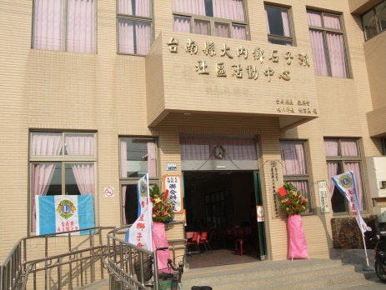 | 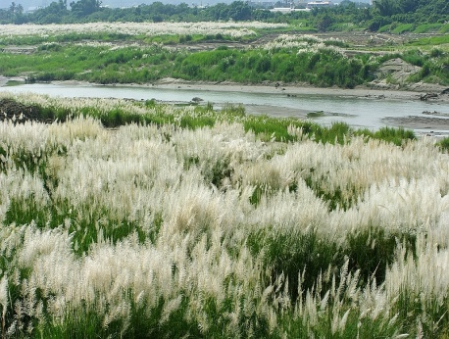 | 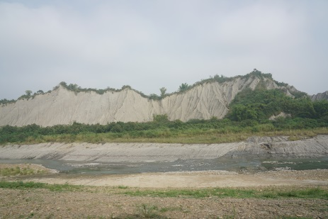
社區活動中心 | 曾文溪甜根子草 | 曾文溪畔堊土地形

六、3年發展計畫(民國108年-110年)
年度 | 總目標 | 計畫項目 | 預期成效
108 | 透過社區循環經濟見學，拓展視野。再者，透過影像紀錄酪梨生態、酪梨加工品以及社區間的故事，讓民眾了解並在酪梨盛產時期帶人潮進入大內  社區美學提昇具有「設計力」，內容包含對於產品的視覺設計、品牌識別設計與包裝設計。以第一級產業產品酪梨，藉由創意型創生計畫，提供酪梨產品包裝設計、酪梨品牌視覺設計與各項媒體宣傳品設計製作。  藉由酪梨精緻料理教學，學成之後輔導居民開酪梨精緻料理店，創業型創生目標。 | 一、社區循環經濟見學  二、拍攝形象影片  三、社區美學提昇  四、酪梨精緻料理教學  五、曾文溪畔市集 | 期待藉著這樣發展出酪梨產業的社區文創循環經濟幫助在地酪梨農民契作劣果，研發製作出多樣的酪梨農特產品每年且並不定期舉辦曾文溪畔市集或在社區活動中心與社區酪梨文創坊舉辦農特產品市集。
109 |  | 辦理社區攝影比賽及社區影像記錄，推廣社區之美 | 將社區調查及記錄之成果，擴大辦理攝影展，社區影像記錄，強化行銷推廣社區之美。
110 |  | 社區美學提昇(工藝、平面設計美學等) | 以社區民眾為主體，共同推動工藝創作、平面設計美學等專題，並激發居民參與感及對生活美學的高度認同。

貳、計畫執行紀錄
一、108年度社區營造大事記
(請將本計畫內會議或活動事項依日期排序)
日期 | 時 間 | 地點 | 會議/活動/工作項目摘要 | 人數
108.07.20 | 07：00-19：00 | 仕安社區 | 社區循環經濟見學一日 | 42
108.08.10 | 08：00-16：00 | 本社區 | 拍攝形象節目影片一日 | 55
108.08.06 | 15：00-22：00 | 活動中心 | 酪梨精緻料理教學（7小時） | 29
108.08.07 | 15：00-22：00 | 活動中心 | 酪梨精緻料理教學（7小時） | 29
108.08.10 | 08：00-16：00 | 活動中心 | 酪梨精緻料理教學（7小時） | 29
108.10.07 | 13：00-17：00 | 活動中心 | 社區美學提昇（4小時） | 20
108.10.21 | 08：00-17：00 | 活動中心 | 社區美學提昇（4小時） | 20
108.10.06 | 14：00-17：30 | 曾文溪畔市集及成果展 | 成果展（4小時） | 2888

二、計畫項目內各項活動與會議執行情形
會議主題：「108年度臺南市社區營造計畫」共識會議
開會時間：民國107年12月16日(日) 晚上19:30-21:00
開會地點：石子瀨社區活動中心
主 席：理事長曾博揚
與會人員：如簽到表（計32員）
列席(/指導)人員：
紀 錄：總幹事 陳泰全
會議開始
主席致詞：
各位社區伙伴、志工好友們大家好
本社區為爭取臺南市文化局「108年度臺南市社區營造計畫」，今天辦理共識會議，特別請各位來一起研究，討論，希望大家在提報後提供卓見，以利資料修改後呈報公所，轉呈給臺南市政府文化局審查。

提報：(如附件~略)

討論及表決：經過熱烈討論及投票後~108年計畫規劃以「循環經濟、社區美學提
昇、社區照影片拍攝」、參訪績優社造社區、辦理曾文溪畔社造成
果展、做為計畫主軸，展現108年營造成效。

會議結束

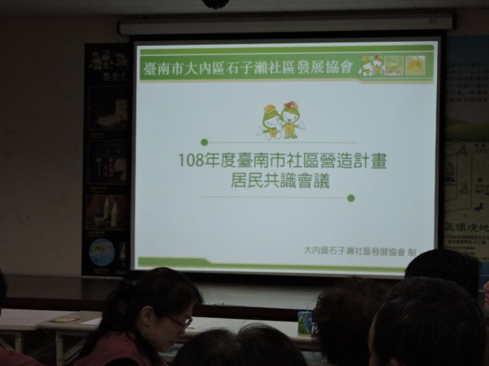 | 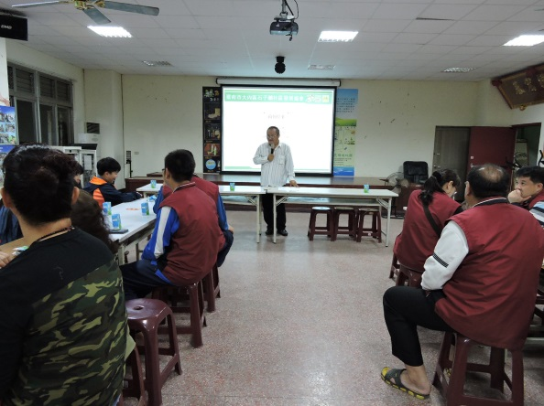
1071216日召開共識會議，聽取提報規劃 | 1071216日召開共識會議，曾理事長主持
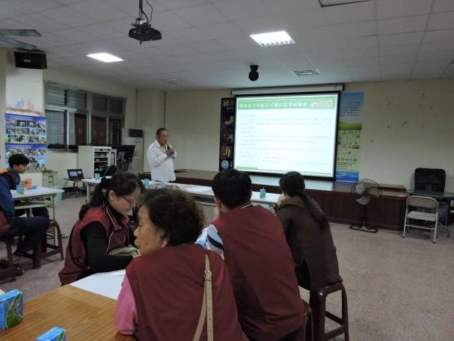 | 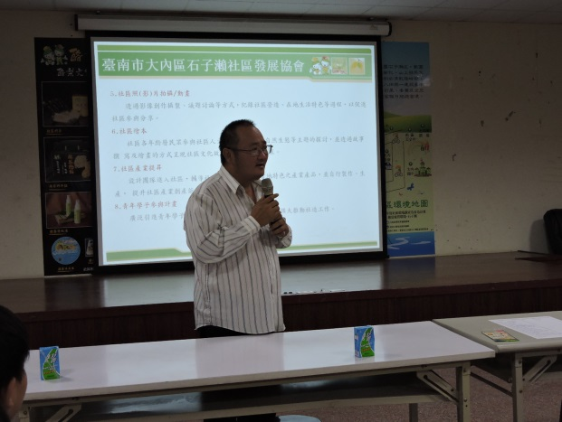
曾理事長教導社區居民社造構想 | 曾理事長教導社區居民社造構想
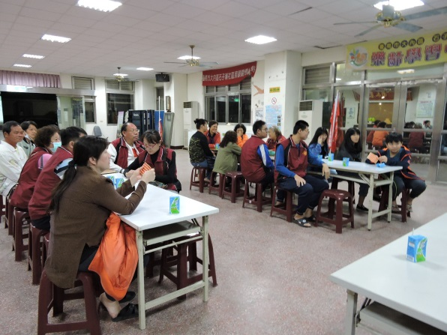 | 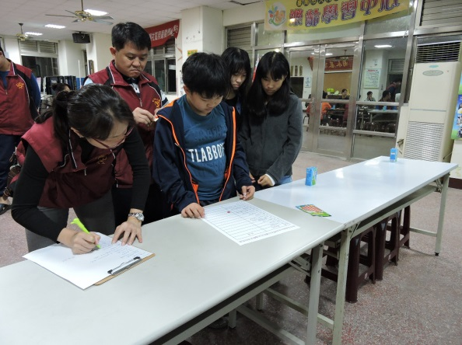
熱烈討論 | 投票表決
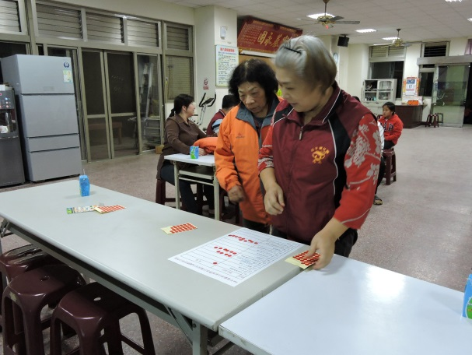 | 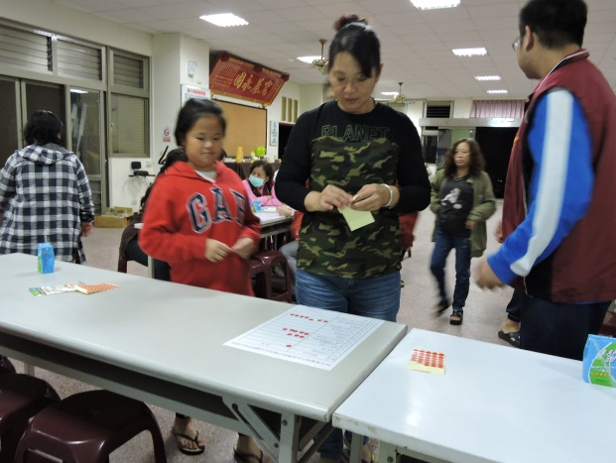
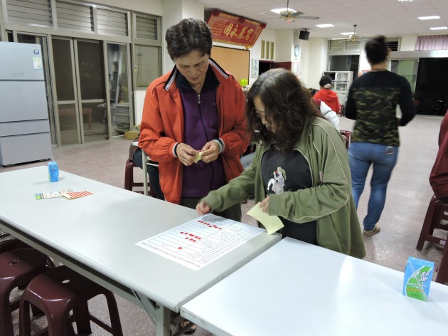 | 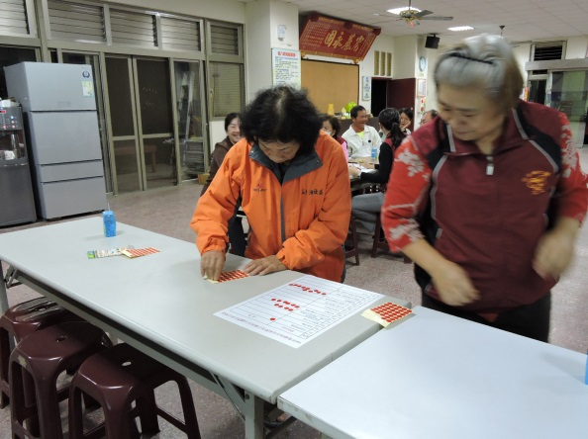
投票表決 | 投票表決
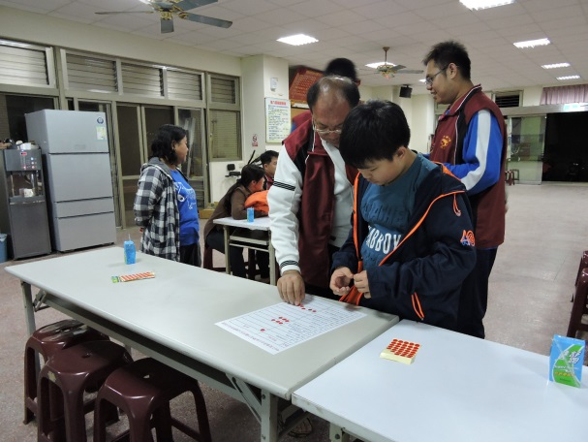 | 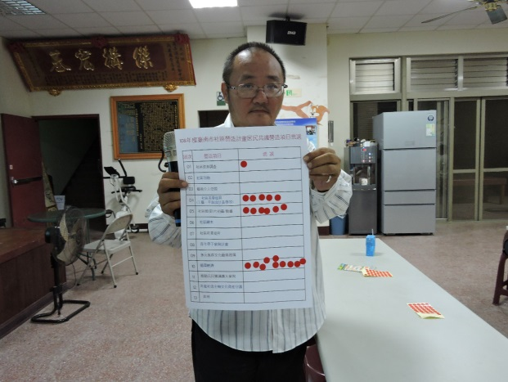
投票表決 | 投票表決

(二) 社區循環經濟見學執行情形
1.計畫項目：社區循環經濟見學
2.摘要：邀請對於社區循環經濟發展有興趣的居民，以集體見學的方式，參
訪具有豐富經驗的循環經濟營造社區
3.目的：藉由仕安社區幹部與社區成員之間的對話，拓展參訪者的社區營
造視野。
4.執行時間/地點：108.07.20 07：00-19：00
5.參與人員/人數：42人次
6.參與單位：石子瀨社區居民
7.執行情形：循環經濟營造仕安社區參訪觀摩，讓本社區居民深入了解及深
耕。

8.照片：
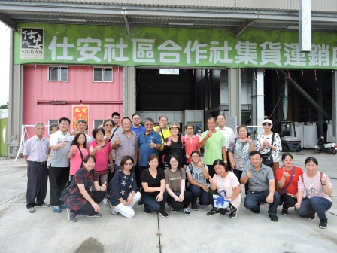 | 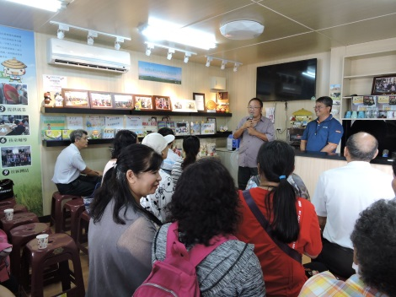 | 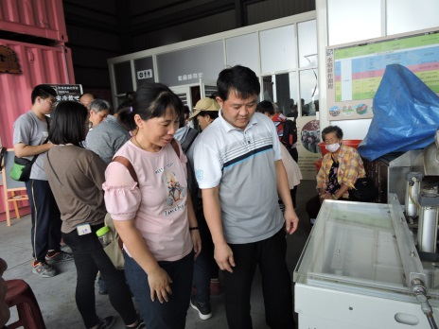
108.07.20仕安社區循環經濟營造情形
(三) 拍攝形象節目影片執行情形
1.計畫項目：拍攝形象節目影片
2.摘要：構思影片風格.每個品牌.每個作品.酪梨故鄉社區想法.....都是一
個故事.用不商業化的模式.幫社區的品牌酪梨加分.
3.目的：透過影像紀錄酪梨生態、酪梨加工品以及社區間的故事，讓民眾了
解並在酪梨盛產時期帶人潮進入大內。
4.執行時間/地點：108年08月10日0800至1600時
5.參與人員/人數：55
6.參與單位：文化局、區長、石子瀨社區居民
7.執行情形：中天電視【美的IN台灣】節目部團隊進行製片.外景.後製影
片並在節目【美的IN台灣】撥出40分鐘節目置入性行銷社區
完全授權社區運用
8.照片：
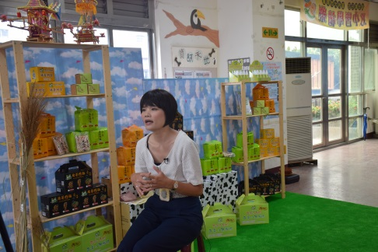 | 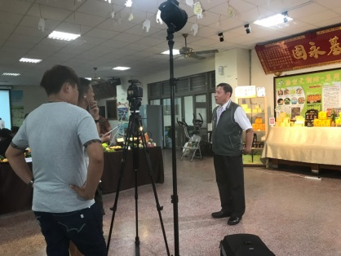 | 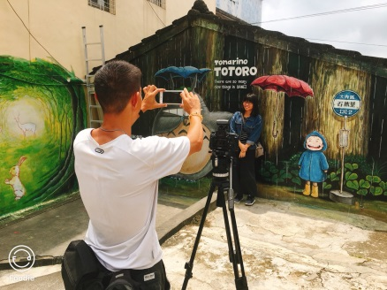
8月10日節目部團隊進行錄影、訪談、外景影片情形

(四) 社區美學提昇執行情形
1.計畫項目：社區美學提昇課程
2.摘要：「設計力」，內容包含對於產品的視覺設計、品牌識別設計與包裝設
計。以第一級產業產品酪梨，藉由創意型創生計畫，提供酪梨產品
包裝設計、酪梨品牌視覺設計與各項媒體宣傳品設計製作。
3.目的：使社區居民對於產品的視覺設計、品牌識別設計與包裝設計
4.執行時間/地點：108年10月7日1300至1700時
5.參與人員/人數：20
6.參與單位：石子瀨社區居民
7.執行情形：張怡棻老師帶領社區學員-社區商品LOGO討論與實做
8.照片：
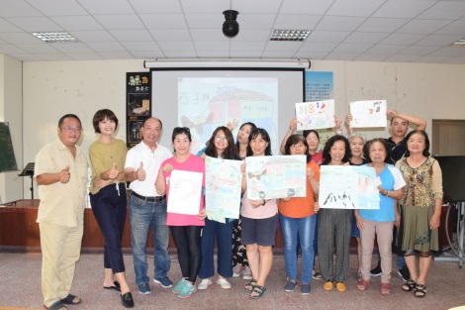 | 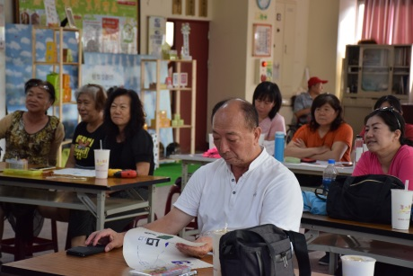 | 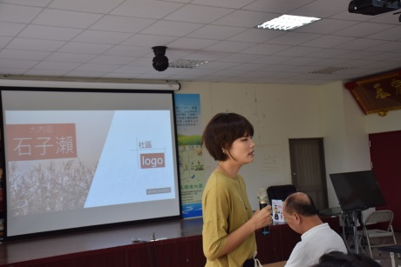
10月7日張怡棻老師授課情形

(五) 社區美學提昇執行情形
1.計畫項目：社區美學提昇課程
2.摘要：「設計力」，內容包含對於產品的視覺設計、品牌識別設計與包裝設
計。以第一級產業產品酪梨，藉由創意型創生計畫，提供酪梨產品
包裝設計、酪梨品牌視覺設計與各項媒體宣傳品設計製作。
3.目的：使社區居民對於產品的視覺設計、品牌識別設計與包裝設計
4.執行時間/地點：108年10月21日0800至1700時
5.參與人員/人數：20
6.參與單位：石子瀨社區居民
7.執行情形：張怡棻老師帶領社區學員-社區商品LOGO討論與實做
8.照片：
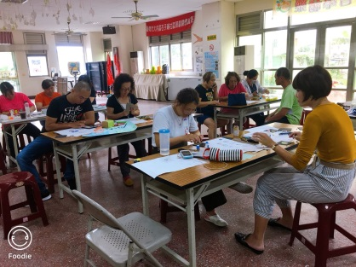 | 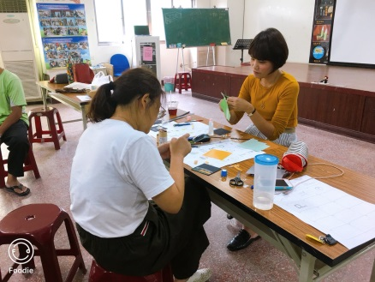 | 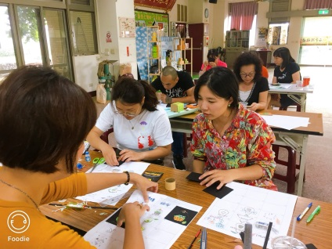
10月21日張怡棻老師授課情形

(六) 酪梨精緻料理教學實作執行情形
1.計畫項目：甜根子草文創商品藝術介紹課程
2.摘要：教師授課-精緻酪梨籽惡魔蛋、酪梨鮮蔬拌蝦鬆、酪梨鮮蔬拌蝦鬆、
法式麵包蘑菇佐酪梨醬、酪梨明太子握壽司、酪梨青醬酩梨籽麵、
香煎鳳蝦佐墨西哥酪梨sauce。
3.目的：藉由社區地方酪梨與酪梨籽精緻料理教學，學成之後輔導居民開酪
梨精緻料理店，創業型創生目標。
4.執行時間/地點：108年8月6日1500至2200時
5.參與人員/人數：29
6.參與單位：石子瀨社區居民
7.執行情形：蔡承興老師授課→製作完成
8.照片：
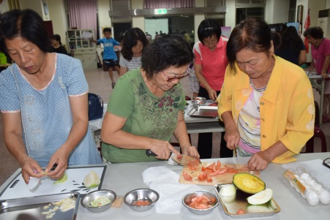 | 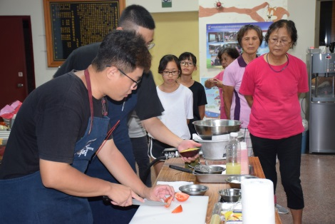 | 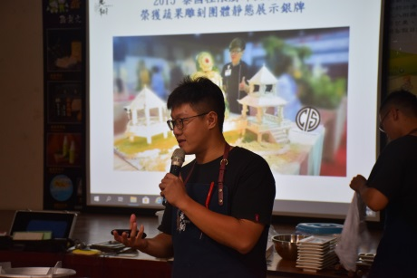
8月6日蔡承興老師授課酪梨精緻料理情形

(六) 酪梨精緻料理教學實作執行情形
1.計畫項目：甜根子草文創商品藝術介紹課程
2.摘要：教師授課-精緻酪梨籽惡魔蛋、酪梨鮮蔬拌蝦鬆、酪梨鮮蔬拌蝦鬆、
法式麵包蘑菇佐酪梨醬、酪梨明太子握壽司、酪梨青醬酩梨籽麵、
香煎鳳蝦佐墨西哥酪梨sauce。
3.目的：藉由社區地方酪梨與酪梨籽精緻料理教學，學成之後輔導居民開酪
梨精緻料理店，創業型創生目標。
4.執行時間/地點：108年8月7日1500至2200時
5.參與人員/人數：29
6.參與單位：石子瀨社區居民
7.執行情形：蔡承興老師授課→製作完成
8.照片：
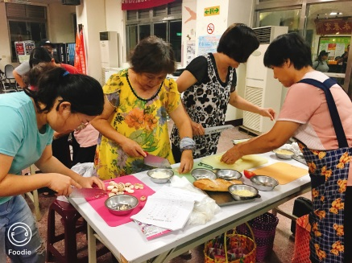 | 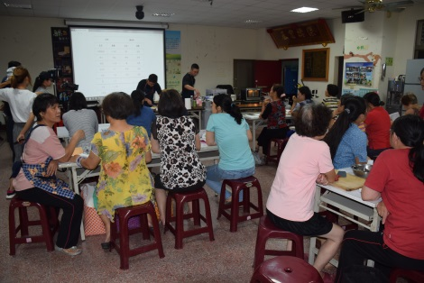 | 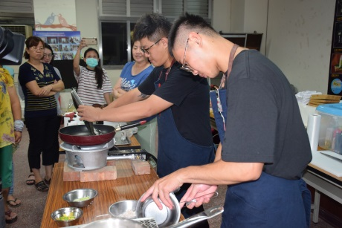
8月7日蔡承興老師授課酪梨精緻料理情形

(六) 酪梨精緻料理教學實作執行情形
1.計畫項目：甜根子草文創商品藝術介紹課程
2.摘要：教師授課-精緻酪梨籽惡魔蛋、酪梨鮮蔬拌蝦鬆、酪梨鮮蔬拌蝦鬆、
法式麵包蘑菇佐酪梨醬、酪梨明太子握壽司、酪梨青醬酩梨籽麵、
香煎鳳蝦佐墨西哥酪梨sauce。
3.目的：藉由社區地方酪梨與酪梨籽精緻料理教學，學成之後輔導居民開酪
梨精緻料理店，創業型創生目標。
4.執行時間/地點：108年8月10日0800至1600時
5.參與人員/人數：29
6.參與單位：石子瀨社區居民
7.執行情形：蔡承興老師授課→製作完成
8.照片：
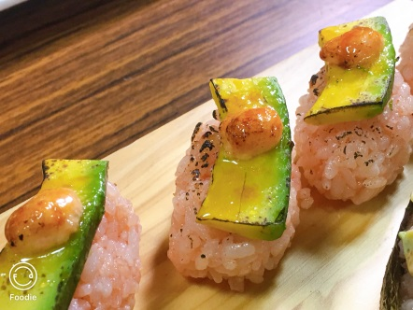 | 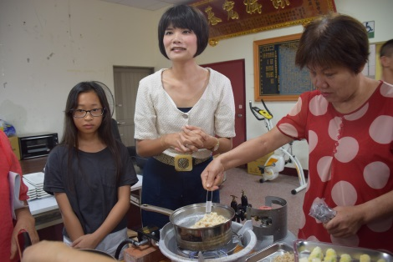 | 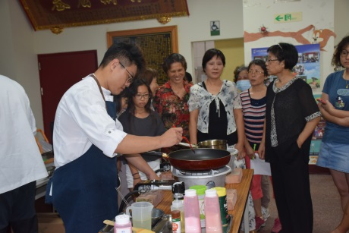
8月10日蔡承興老師授課酪梨精緻料理情形
（八）曾文溪畔市集及甜根子草音樂會、成果展執行情形
1.計畫項目：曾文溪畔市集及大內區、石子瀨社區聯合社造成果展
2.摘要：參與者透過手作式體驗活動，認識在地特色：酪梨、甜根子草文創
創作。觀賞甜根子草美景
3.目的：以社區內曾文溪畔的空間，舉辦計畫成果展示，藉由學習成果展示
及體驗活動、社區導覽、社區農作展售等多元化性質的活動設計，
營造石子瀨社區特色的市集活動。
4.執行時間/地點：108年10月06日
5.參與人員/人數：約2888人
6.參與單位：臺南市居民
7.執行情形：與區公所聯合社造展示成果‧甜根子草音樂會，黃市長與市府
各位長官蒞臨
8.照片：
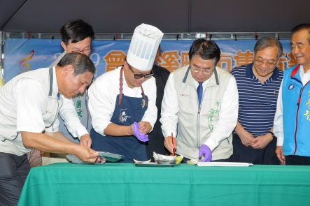 | 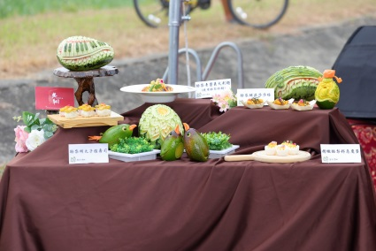 | 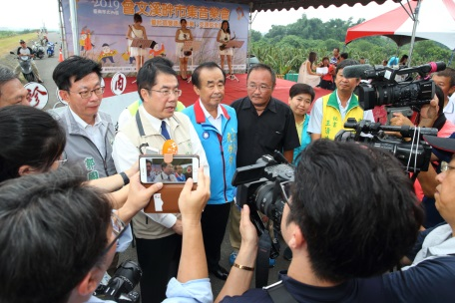
10月6日於曾文溪畔熱鬧展示成果
 | 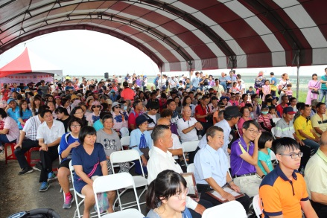 | 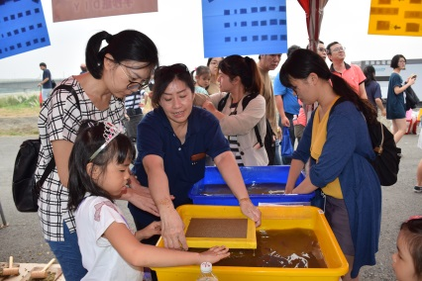
參、計畫檢討與後續工作
一、計畫成效檢討：
依據年度計畫，應完成項目達成率為100％，對促進社區居民認識社區及投入社區發展規劃極具助益，所完成項目社區居民均表認同，黃市長指示明年要成果展與曾文溪畔擴大舉辦並表達明年將持續推展相關計畫。
二、108年度工作指標達成率：
年度 | 總目標 | 工作項目 | 工作指標 | 達成率(%)
108 | 一棵酪梨的力量‧創造循環經濟計畫 | 一、社區循環經濟見學 | 邀請對於社區循環經濟發展有興趣的居民，以集體見學的方式，參訪具有豐富經驗的循環經濟營造社區，藉由異地社區幹部與社區成員之間的對話，拓展參訪者的社區營造視野。 | 100%
 |  | 二、拍攝形象影片 | 透過影像紀錄酪梨生態、酪梨加工品以及社區間的故事，讓民眾了解並在酪梨盛產時期帶人潮進入大內。 | 100%
 |  | 三、社區美學提昇 | 使社區地方酪梨、甜根子草具有「設計力」，內容包含對於產品的視覺設計、品牌識別設計與包裝設計。  以第一級產業產品酪梨，藉由創意型創生計畫，提供酪梨產品包裝設計、酪梨品牌視覺設計與各項媒體宣傳品設計製作。 | 100%
 |  | 四、酪梨精緻料理教學 | 藉由社區地方酪梨與酪梨籽精緻料理教學，學成之後輔導居民開酪梨精緻料理店，創業型創生目標。 | 100%

年度 | 總目標 | 工作項目 | 工作指標 | 達成率(%)
108 | 一棵酪梨的力量‧創造循環經濟計畫  一棵酪梨的力量‧創造循環經濟計畫 | 五、曾文溪畔市集 | 以社區內曾文溪畔的空間，舉辦計畫成果展示，藉由學習成果展示及體驗活動、社區導覽、社區農作展售等多元化性質的活動設計，營造石子瀨社區特色的市集活動。 | 100%

三、社區營造課題：
(檢討計畫執行過程中所遭遇的問題)
無
四、未來執行方向：
擴大108年度成效，持恆推展社區文化。

肆、社區營造成長自我評估
社區營造成長自我評估表
社區營造成長自我評估項目 |  | 說明
居民  層面 | 1居民在區域/社區認識方面的提升狀況 | 對區域/社區資源與問題的認識、對社區營造推動的了解
 | 2居民在區域/社區關心方面的提升狀況 | 對區域/社區問題反映的狀況、對區域/社區組織的關心
 | 3居民在區域/社區參與方面的提升狀況 | 居民活動參與狀況、是否有參與式活動設計
組織層面 | 4核心組織運作的進步狀況 | 核心組織人數與職位、決策過程模式、學習成長方法、信心的成長狀況、相互信任狀況
 | 5志工運作的進步狀況 | 志工組織數量與各組織的人數、組織分工方式、任務分工方式、成長學習方法（舉辦培訓、志工交流、檢討會）、信心的成長狀況、相互信任狀況
 | 6與外部組織連結的提升狀況 | 合作單位與協助單位的數量、與合作單位及協助單位的互動方式
行動層面 | 7資源動員的提升狀況 | 人力、財力、物力、空間（建物）等的運用狀況
 | 8計畫管理能力的提升狀況 | 計畫書寫作、會議內容記錄、活動影像紀錄、活動文書紀錄、文件管理、經費管理（核銷）、電腦使用、公開說明會（居民說明會、記者會）等能力
 | 9媒體宣傳/自媒體操作能力的提升狀況 | 媒體曝光率(含平面、網路、電台、電視、部落格等)、自媒體操作狀況(如按讚/追蹤人數、貼文平均互動率、貼文平均分享數)等能力。
 | 10反省檢討能力的提升狀況 | 組織檢討會議的舉辦狀況、社區營造過程的成長之處與問題的掌握狀況

108年度社區營造成長自我評估
社區成長自我評估項目 |  | 說明
居民  層面 | 1.居民在社區認識方面的提升狀況 | 曾博揚理事長持續推動社區文化社造，居民對社區推動的各項工作均非常認同，經由本計畫的執行，又有更深一層的認識。
 | 2.居民在社區關心方面的提升狀況 | 對社區問題反映的狀況、對社區組織的關心極佳。
 | 3.居民在社區參與方面的提升狀況 | 居民全程參與活動、並於課程中全程參與認識社區及積極規劃營造項目。
組織層面 | 4.社區核心組織運作的進步狀況 | 本年度理事長在各活動皆全力邀請社區居民參與，促其相互學習成長狀況良好，共同參與決策，相互信任狀況良好。
 | 5.社區志工運作的進步狀況 | 社區志工任務分工及運作優異，不定期辦理交流、檢討會。
 | 6.與外部組織連結的提升狀況 | 社區與公所及其他組織均能取得良好聯繫，如本年度社造成果展，除結合公所共同辦理，並串聯在地各機關、學校如大內區衛生所、大內國中等，並結合勞動部勞動力發展署雲嘉南分輔導之社區等組織一同辦理，吸引多數居民參與。
行動層面 | 7.社區資源動員的提升狀況 | 人力、財力、物力、空間（建物）等的運用狀況良好
 | 8.計畫管理能力的提升狀況 | 計畫書寫作、會議內容記錄、活動影像紀錄、活動文書紀錄、文件管理、經費管理（核銷）、電腦使用、公開說明會（居民說明會、記者會）等能力優異
 | 9.媒體宣傳/自媒體操作能力的提升狀況 | 本年度社區營造成果展曝光率非常高，包含平面、網路、電視台及部落格，另外自媒體如社區粉絲專頁按讚、追蹤人數、貼文互動率及分享數等能力也大幅提高。
 | 10.反省檢討能力的提升狀況 | 社區組織檢討會議的舉辦狀況、社區營造過程的成長之處與問題的掌握狀況均在良好運作中。

伍、「臺灣社區通」成果建置
如附件
陸、附件
(例如：執行成果過程中之剪報、社區報、田野調查成果、文史採訪記錄、宣傳單、議程表、課程表、出版品、簽到表等)
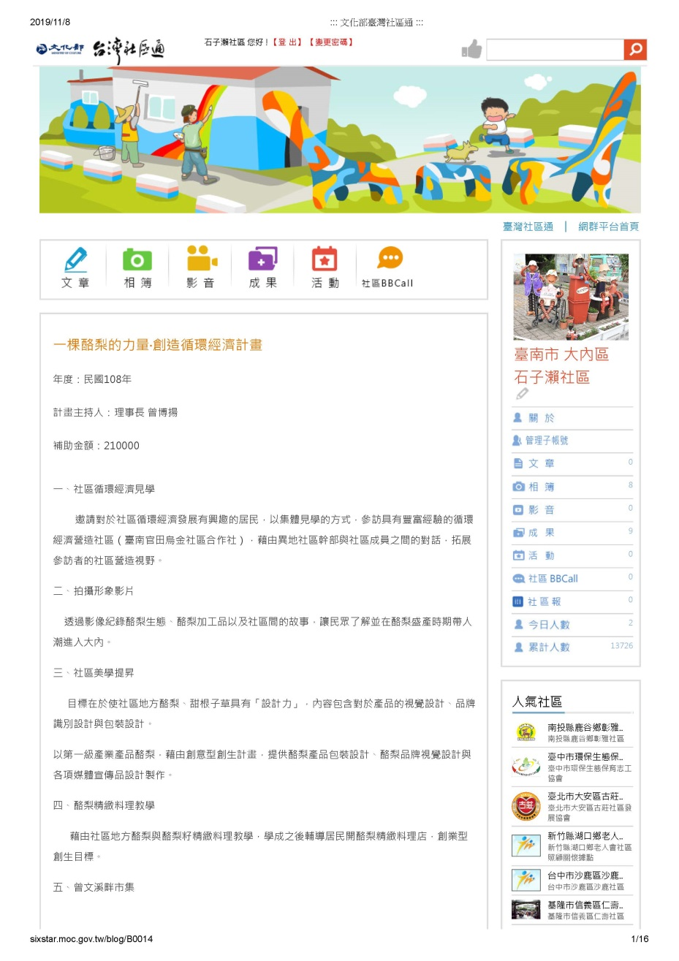

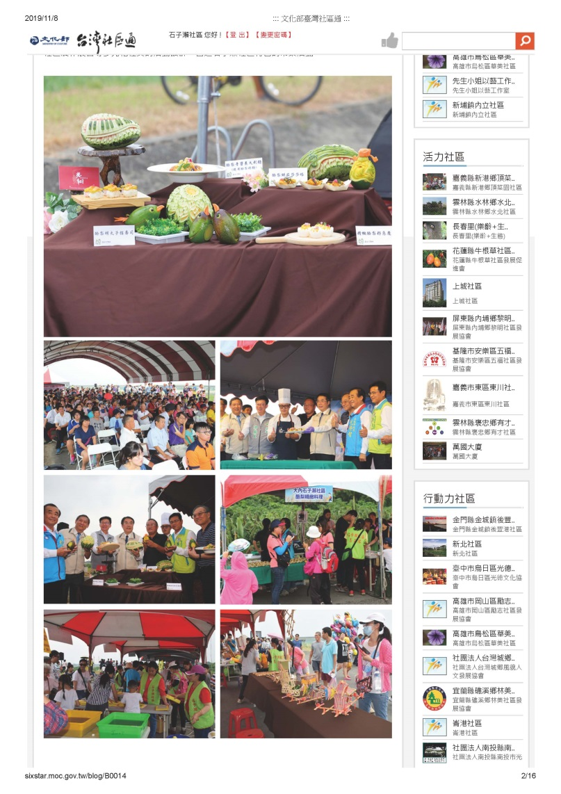

各媒體報導之連結檔
https://www.youtube.com/watch?v=jLBvRdsTf2UM

https://www.youtube.com/watch?v=6jyyJxZWgpM

https://www.youtube.com/watch?v=arRVCzw7HBc

https://www.youtube.com/watch?v=CfGO2fw6FqI

